Bilan mathématiques unité 12 – cm1

1  2 | Additionner  Soustraire des nombres décimaux
3 | Multiplier un nombre décimal par 10, 100, 1000
4,5 | Construire une figure à partir d’un schéma, d’une description
6 | Exprimer des mesures de longueurs en m en utilisant des nombres décimaux
1 – Voici des nombres : 45,558,063205,2

- Trouve toutes les sommes possibles de deux ou trois de ces nombres. Calcule-les.
- Trouve toutes les différences possibles de deux de ces nombres. Calcule-les.

2 – Complète cette addi-grille.

La flèche pointe vers la somme des nombres de la ligne ou de la colonne. Tu dois trouver le même résultat dans les cases grises.

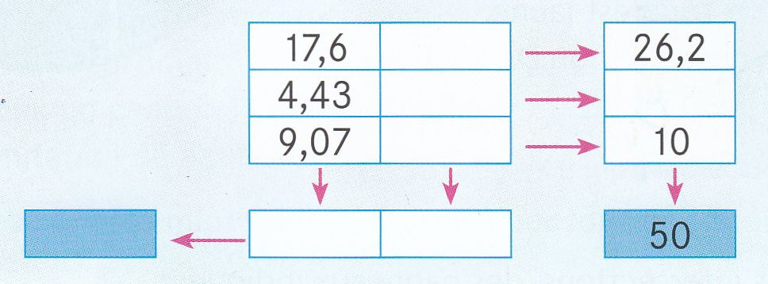

- 6,65 x 10 = ………… d. 32,055 x 100 = ………… g. 0,8 x ………… = 80
3 – Complète.
3 – Complète.
3 – Complète.
- 0,4 x 10 = ……… e. 0,06 x 1000 = ………… h. 5,605 x ………… = 5 605
- 1,7 x 100 = ……… f. 45,875 x ……… = 4 587,5 i. 12,03 x ………… = 12 030
Construis cette figure en vraie grandeur avec tes instruments de géométrie.
4 – Voici un dessin fait à la main.

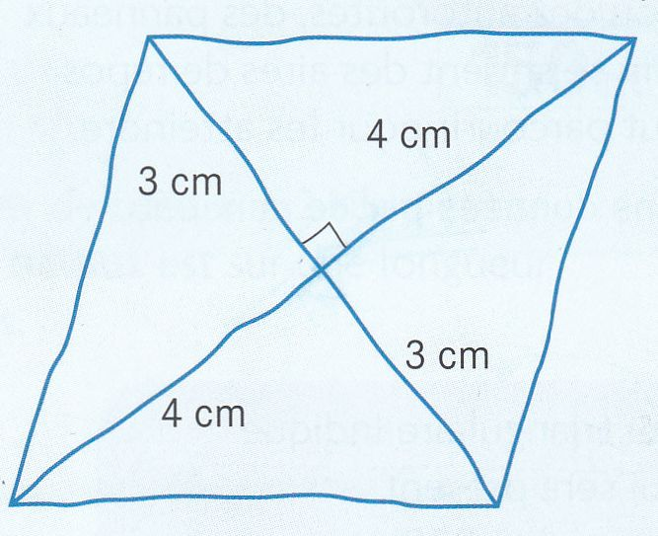

5 – Lis la description de la figure. Dessine-la à main levée, puis construis-la.

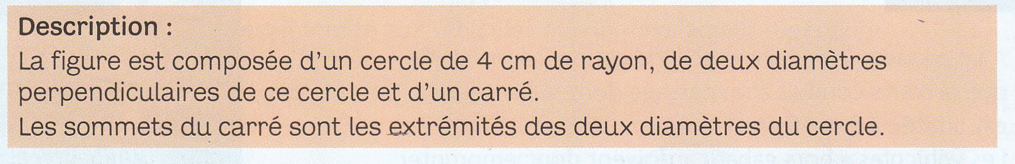

- 230 m = …………………. e. 3 dam 5 m 4 dm = ……………….
6 – Utilise des nombres décimaux pour exprimer en mètres.
6 – Utilise des nombres décimaux pour exprimer en mètres.
- 2 m 3 cm = ………………… f. 2 dm = ………………….
- 30 cm = ……………… g. 2 cm = ………………….
- 30 mm = ……………… h. 1 230 cm = ………………….

